HƯỚNG DẪN TÌM KIẾM DỊCH VỤ CÔNG TRỰC TUYẾN MỨC ĐỘ 3
Để tìm kiếm dịch vụ hành chính công trực tuyến mức độ 3 trên Cổng dịch vụ công trực tuyến, chúng ta mở trình duyệt web và truy cập vào Cổng dịch vụ công trực tuyến tỉnh Hà Tĩnh bằng cách gõ vào địa chỉ http://dichvucong.hatinh.gov.vn
Sau đó, thực hiện tình tự theo các bước sau:
B1. Nhấp chuột vào chuyên mục “Dịch vụ công mức độ 3”
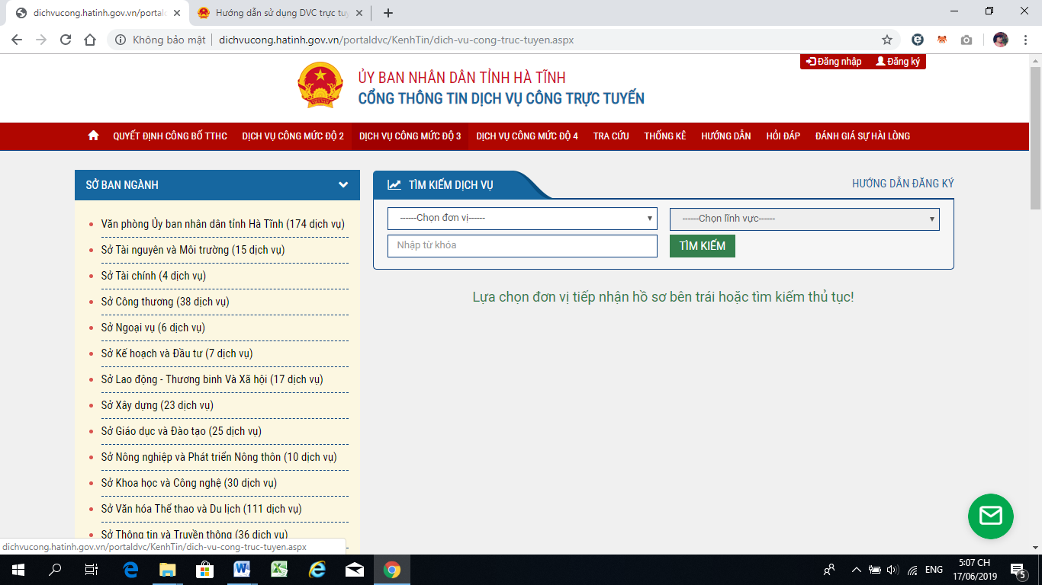
B2. Tìm đến mục Tìm kiếm dịch vụ
B3. Chọn đơn vị, ví dụ chọn UBND Thành phố Hà Tĩnh
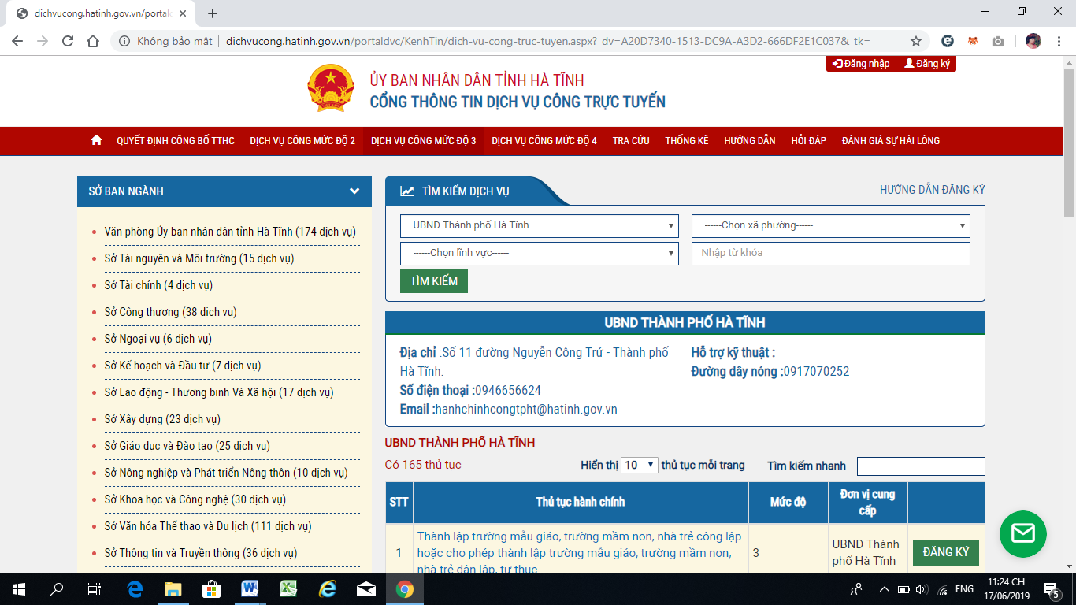
B4. Chọn Lĩnh vực, ví dụ chọn Lĩnh vực đất đai
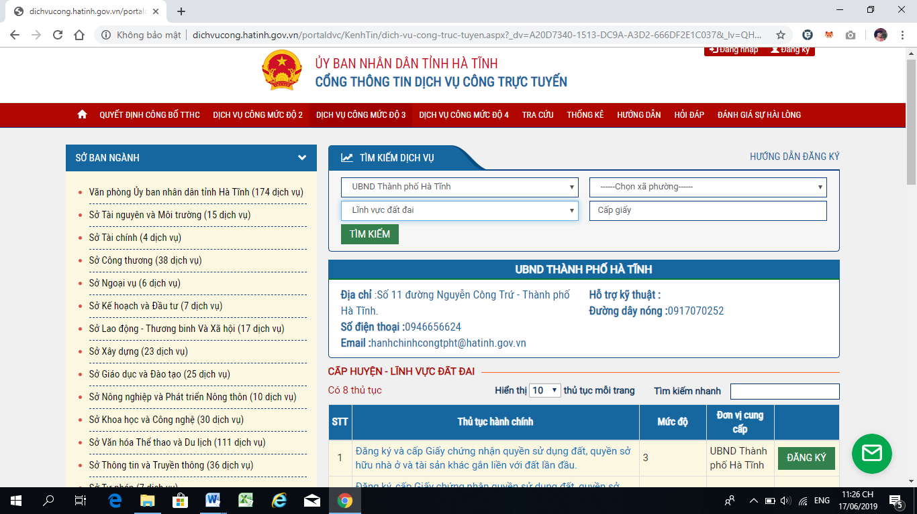
B5. Nhập vào từ khóa của dịch vụ cần tìm kiếm, ví dụ “Cấp giấy”
B6. Nhấp chuột vào nút Tìm kiếm, chúng ta sẽ thấy danh sách thủ tục hành chính thuộc lĩnh vực mà chúng ta cần tìm. Ví dụ: Tất cả các thủ tục thuộc Lĩnh vực đất đai có chưa từ “Cấp giấy”
B7. Nhấp chuột vào thủ tục hành chính mà chúng ta cần tỉm hiểu thông tin. Ví dụ: Đăng ký và cấp Giấy chứng nhận quyền sử dụng đất, quyền sở hữu nhà ở và tài sản khác gắn liền với đất lần đầu.
